О внесении изменений в постановление
Администрации Еловского муниципального
округа Пермского края от 06 декабря 2021 г.
№ 597-п « Об утверждении на 2022 - 2024 годы
мероприятий по реализации расходного обязательства
по вопросам местного значения по дорожной
деятельности в отношении автомобильных дорог
местного значения в границах Еловского
муниципального округа и обеспечение безопасности
дорожного движения на них, включая создание и
обеспечение функционирования парковок
(парковочных мест)»

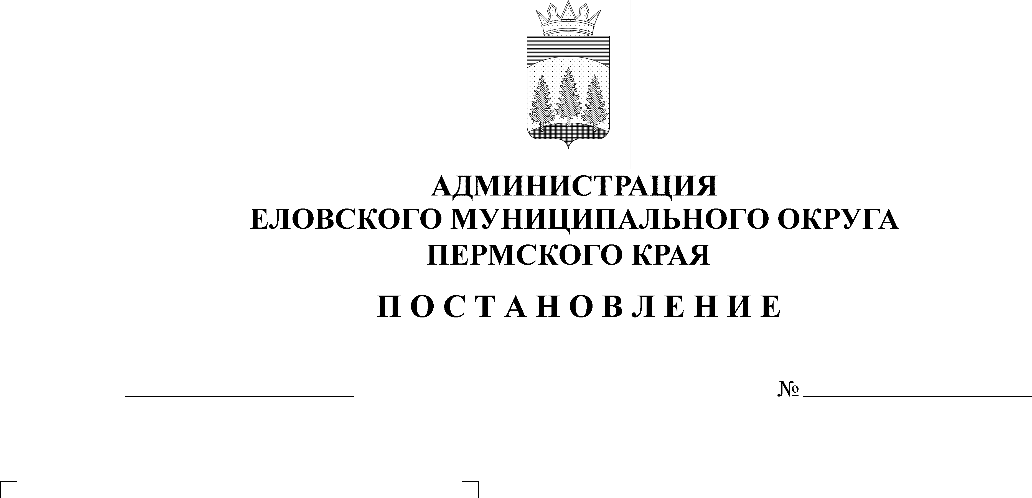
534-п
21.10.2022
В соответствии со статьей 86 Бюджетного кодекса Российской Федерации, пунктом 5 части 1 статьи 16 Федерального закона от 06 октября 2003 г. № 131-ФЗ «Об общих принципах организации местного самоуправления в Российской Федерации», Уставом Еловского муниципального округа Пермского края, Положением о бюджетном процессе в Еловском муниципальном округе Пермского края, утвержденным решением Думы Еловского муниципального округа Пермского края от 24 декабря 2020 г. № 67, постановлением Администрации Еловского муниципального округа Пермского края от 03 декабря 2021 г. № 587-п «Об установлении расходного обязательства Еловского муниципального округа Пермского края по вопросам местного значения по дорожной деятельности в отношении автомобильных дорог местного значения в границах Еловского муниципального округа и обеспечение безопасности дорожного движения на них, включая создание и обеспечение функционирования парковок (парковочных мест)»
Администрация Еловского муниципального округа Пермского края ПОСТАНОВЛЯЕТ:
1. Внести в постановление Администрации Еловского муниципального округа Пермского края от 06 декабря 2021 г. № 597-п «Об утверждении на 2022 - 2024 годы мероприятий по реализации расходного обязательства по вопросам местного значения по дорожной деятельности в отношении автомобильных дорог местного значения в танинах Еловского муниципального округа и обеспечение безопасности дорожного движения на них, включая создание и обеспечение функционирования парковок (парковочных мест)» следующие изменения:
  - пункт 1.1 изложить в следующей редакции:
«1.1. Ремонт автомобильных дорог:
1.1.1. В 2022 году на сумму 52 953 903,74 рублей, в том числе за счет средств бюджета Пермского края – 44 794 900,00 рублей, за счет средств бюджета Еловского муниципального округа Пермского края - 8 159 003,74 рублей, в том числе в разрезе мероприятий:
- «Ремонт моста д. Барановка» на сумму 300 000,00 рублей, в том числе за счет средств бюджета Еловского муниципального округа Пермского края - 300 000,00 рублей;
- «Ремонт ул. Калинина с. Елово» на сумму 11 000 000,00 рублей, в том числе за счет средств бюджета Пермского края - 9 900 000,00 рублей, за счет средств бюджета Еловского муниципального округа Пермского края - 1 100 000,00 рублей;
- «Ремонт ул. Комсомольская с. Елово» на сумму 9 000 000,00 рублей, в том числе за счет средств бюджета Пермского края - 8 100 000,00 рублей, за счет средств бюджета Еловского муниципального округа Пермского края - 900 000,00 рублей;
- «Ремонт автомобильных дорог: с. Елово (ул. Солнечная, ул. Строителей, ул. Романовых, ул. Победы, ул. Дачная, ул. Северная, ул. Кудрявцева)» на сумму 3 872 503,00 рублей, в том числе за счет средств бюджета Пермского края - 3 485 252,70 рублей, за счет средств бюджета Еловского муниципального округа Пермского края - 387 250,30 рублей;
- «Ремонт автомобильной дороги "Дуброво-Тракт ЛИХ" км 000+000 - км 007+700» на сумму 5 193 833,00 рублей, в том числе за счет средств бюджета Пермского края - 4 674 449,70 рублей, за счет средств бюджета Еловского муниципального округа Пермского края - 519 383,30 рублей;
- «Ремонт автомобильной дороги с. Елово ул. Ленина от пересечения с ул. Комсомольская до д. № 15» на сумму 495 623,00 рублей, в том числе за счет средств бюджета Еловского муниципального округа Пермского края - 495 623,00 рублей;
- «Обустройство парковки по ул. Свердлова с. Елово около ЦРБ» на сумму 377 299,00 рублей, в том числе за счет средств бюджета Еловского муниципального округа Пермского края - 377 299,00 рублей;
- «Организация пешеходного перехода и ремонт ул. Запрудная, ул. Заречная с. Малая Уса» на сумму 593 100,00 рублей, в том числе за счет средств бюджета Еловского муниципального округа Пермского края - 593 100,00 рублей;
- «Ремонт автомобильной дороги подъезд к д. Барановка» на сумму 8 089 200,00 рублей, в том числе за счет средств бюджета Пермского края - 8 089 200,00 рублей;
- «Ремонт автомобильных дороги д. Ятыш ул. Советская от д. № 11 до д. № 22» на сумму 616 053,00 рублей, в том числе за счет средств бюджета Пермского края - 554 447,30 рублей, за счет средств бюджета Еловского муниципального округа Пермского края - 61 605,70 рублей;
- «Ремонт автомобильной дороги «Дуброво-Тракт ЛПХ» км 007+700 - км 009+000» на сумму 1 101 723,00 рублей, в том числе за счет средств бюджета Пермского края - 991 550,30 рублей, за счет средств бюджета Еловского муниципального округа Пермского края - 110 172,70 рублей;
- «Проведение строительного контроля и проведение лабораторных испытаний асфальтобетона» на сумму 76 569,74 рублей, в том числе за счет средств бюджета Еловского муниципального округа Пермского края - 76 569,74 рублей;
- «Ремонт автомобильных дорог с. Елово ул. Степана Разина, ул. Вишневая, ул. Комсомольская (от д. 17 до д. 19а)» на сумму 598 000,00 рублей, в том числе за счет средств бюджета Еловского муниципального округа Пермского края - 598 000,00 рублей;
- «Ремонт автомобильных дорог с. Елово ул. Звездная, пер. Цветочный, пер. Рябиновый» на сумму 484 000,00 рублей, в том числе за счет средств бюджета Еловского муниципального округа Пермского края - 484 000,00 рублей;
- «Ремонт моста д. Ятыш» на сумму 200 000,00 рублей, в том числе за счет средств бюджета Еловского муниципального округа Пермского края - 200 000,00 рублей;
- «Ремонт автобусной остановки с. Елово ул. Комсомольская и обустройство автобусной остановки д. Неволино» на сумму 256 000,00 рублей, в том числе за счет средств бюджета Еловского муниципального округа Пермского края - 256 000,00 рублей;
- «Ремонт автомобильных дорог с. Елово: ул. Советская, ул. Непряхина (от ул. Камская до ул. Чапаева), ул. Кирова (от ул. Тополиная до ул. Ленина, от ул. Мира до ул. Береговая), ул. Чапаева, ул. Южная, ул. Уральская» на сумму 10 000 000,00 рублей, в том числе за счет средств бюджета Пермского края - 9 000 000,00 рублей, за счет средств бюджета Еловского муниципального округа Пермского края - 1 000 000,00 рублей;
- «Ремонт моста с. Калиновка» на сумму 400 000,00 рублей, в том числе за счет средств бюджета Еловского муниципального округа Пермского края - 400 000,00 рублей;».
1.2. В пункте 1.1:
1.2.1. в подпункте 1.1.2:
1.2.1.1. абзац первый изложить в следующей редакции:
«- в 2023 году на сумму 14 576 458,37 рублей, в том числе за счет средств бюджета Пермского края - 10 462 100,00 рублей, за счет средств бюджета Еловского муниципального округа Пермского края – 4 114 358,37 рублей, в том числе в разрезе мероприятий:»;
1.2.1.2. абзац третий изложить в следующей редакции:
«- ремонт автомобильной дороги «Брюхово - Батуи»» на сумму 2 616 660,37 рублей, в том числе за счет средств бюджета Еловского муниципального округа Пермского края - 2 616 660, 37 рублей;»;
1.2.1.3. добавить абзацем следующего содержания:
«-ремонт тротуара с. Брюхово ул. Злыгостева» на сумму 335 241,00 рублей, в том числе за счет средств бюджета Еловского муниципального округа Пермского края – 335 241,00 рублей.».
1.3. Подпункт 1.2.1 пункта 1.2 изложить в следующей редакции:
« 1.2.1. В 2022 году на сумму 18 163 752, 68 рублей;»;
2. Настоящее постановление обнародовать на официальном сайте газеты «Искра Прикамья» и официальном сайте Еловского муниципального округа Пермского края.
3. Постановление вступает в силу со дня его официального обнародования.

Глава муниципального округа –
глава администрации Еловского
муниципального округа Пермского края А.А. Чечкин

